Создание таблиц
Задачи
1. Создайте таблицу category (id, name UNIQUE).
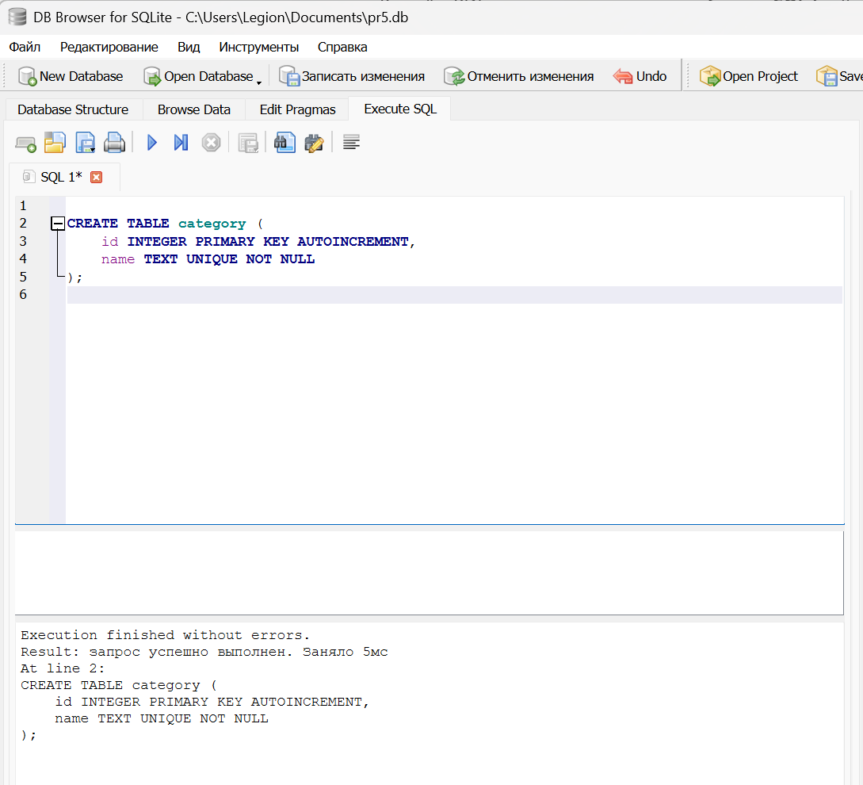
2. Создайте таблицу product со ссылкой на category.
3. Добавьте CHECK на цену > 0. 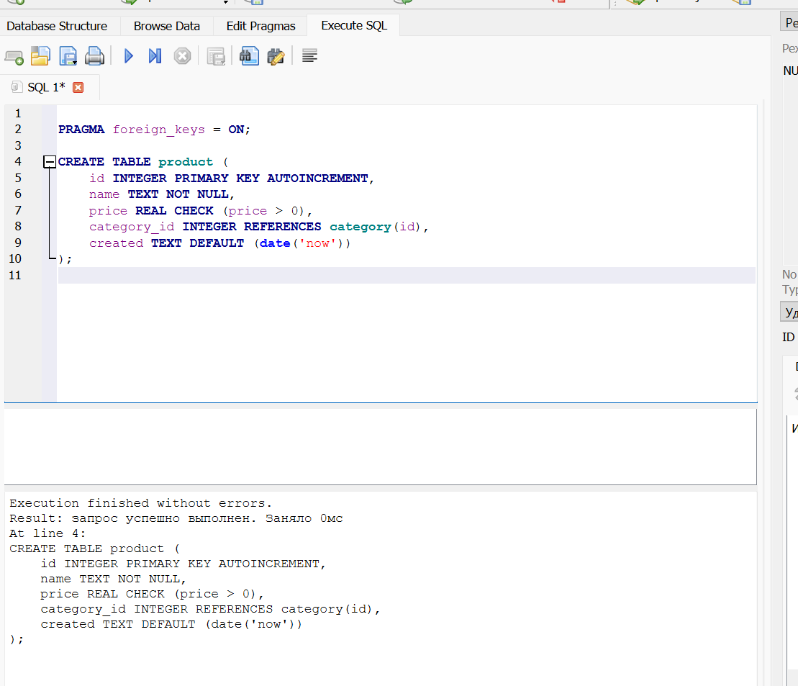
4. Вставьте по 2 записи в каждую таблицу.
5. Проверьте, что ограничения работают.
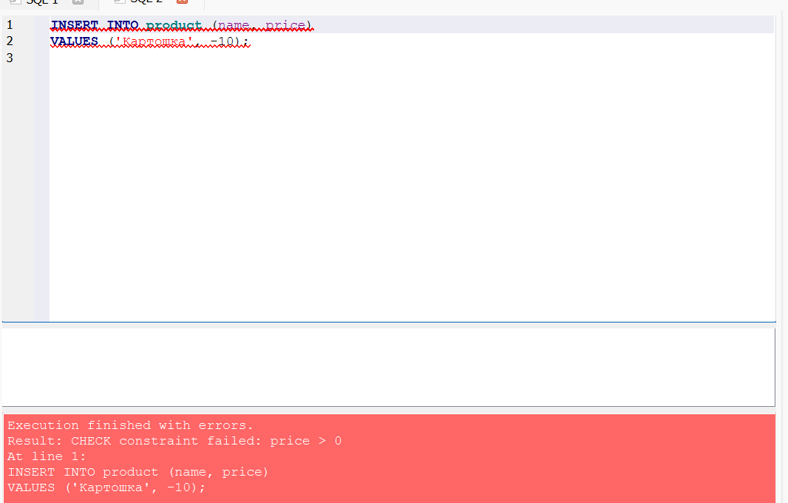
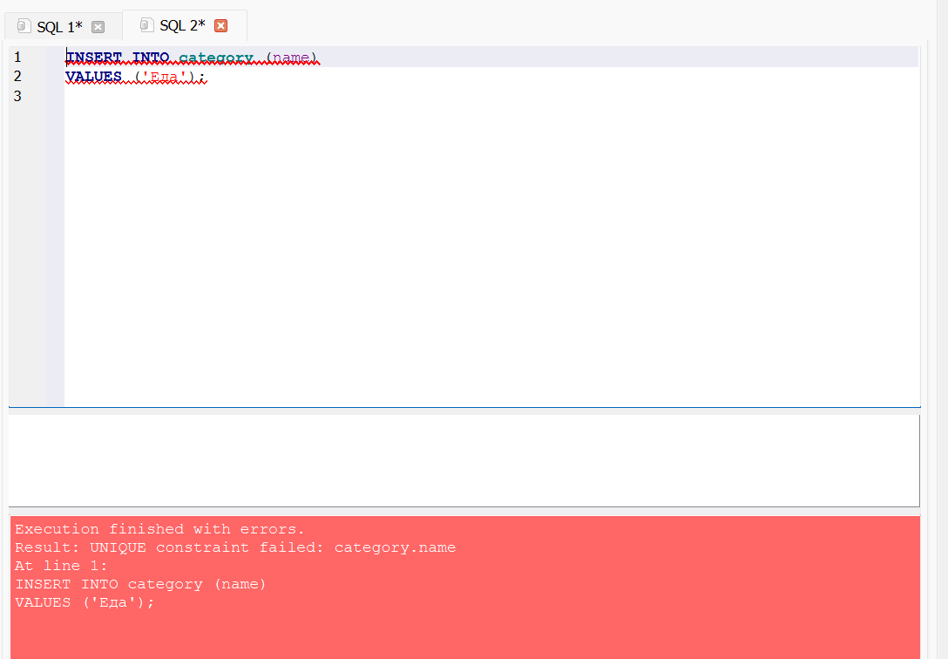
6. Создайте таблицу supplier (id, name, phone UNIQUE, email UNIQUE).
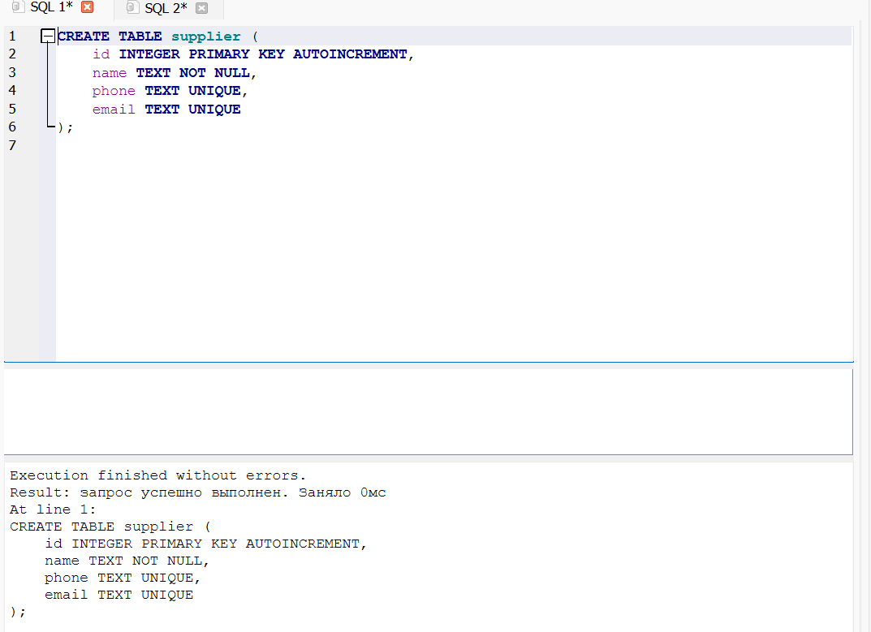
7. Создайте таблицу shipment (id, product_id FK, supplier_id FK, quantity CHECK > 0, date DEFAULT CURRENT_DATE).
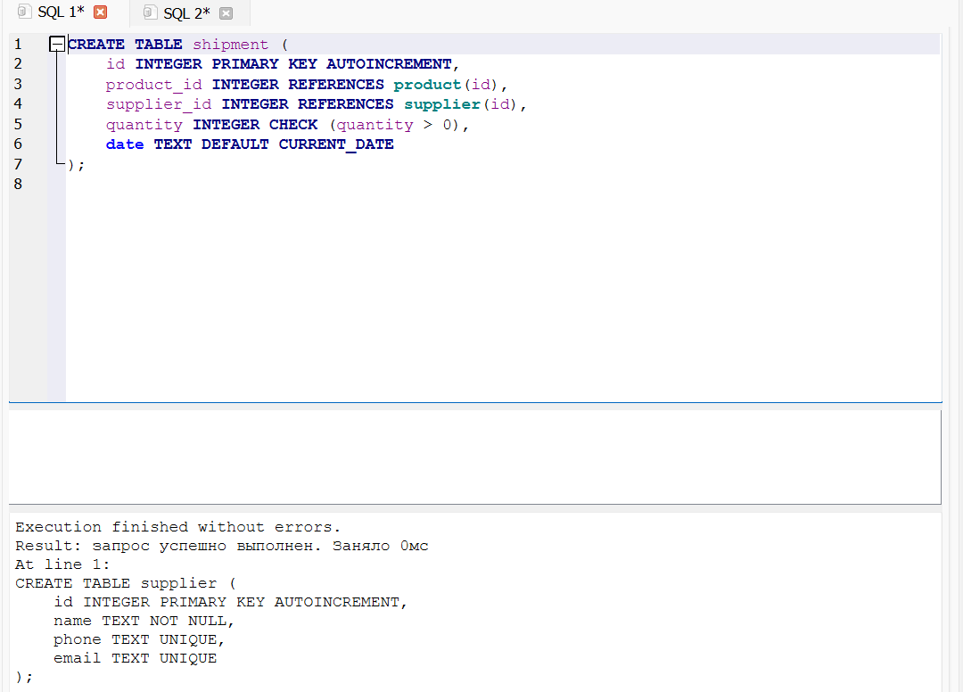
8. Создайте таблицу с составным UNIQUE (product_id, supplier_id).
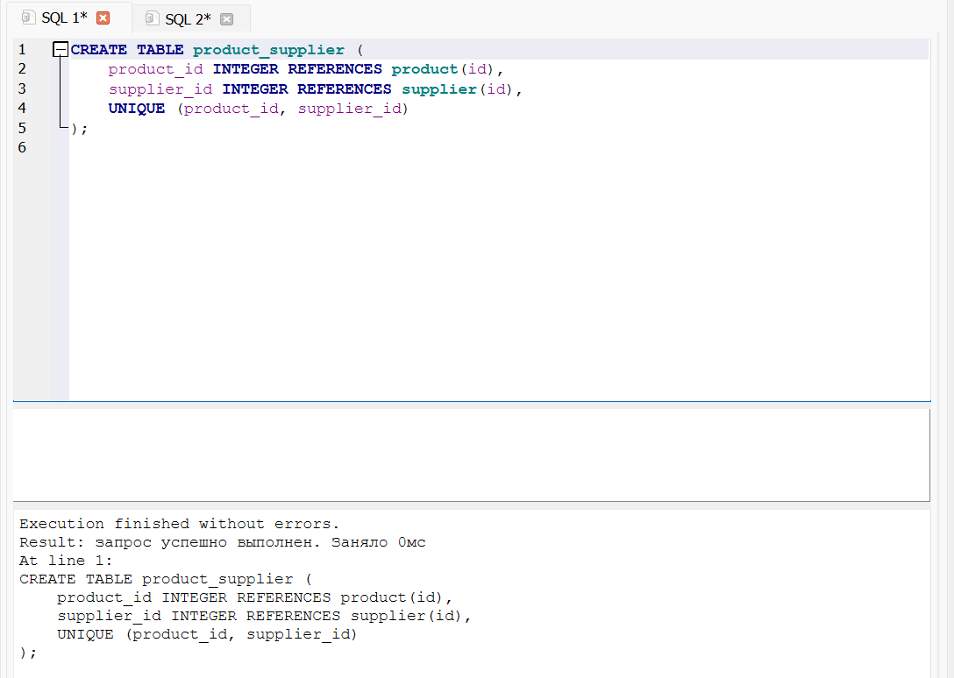
Задача на поиск ошибки:
Дан код:
CREATE TABLE product (
id INTEGER PRIMARY KEY,
name TEXT,
price REAL CHECK (price > 0),
category_id INTEGER REFERENCES category(id)
);
INSERT INTO product (name, price) VALUES ('Тест', 0);
Почему вставка не пройдёт?

Сработает ограничение CHECK, потому что ноль не больше нуля.
Задача на предсказание результата:
Дана таблица category (id=1, name='Еда'). Что произойдёт при:
INSERT INTO product (name, price, category_id) VALUES ('Хлеб', 40, 1); INSERT INTO product (name, price, category_id) VALUES ('Сыр', 200, 99);
если PRAGMA foreign_keys = ON?
Хлеб добавится, потому что категория 1 есть. Сыр не добавится, потому что категории 99 нет.

